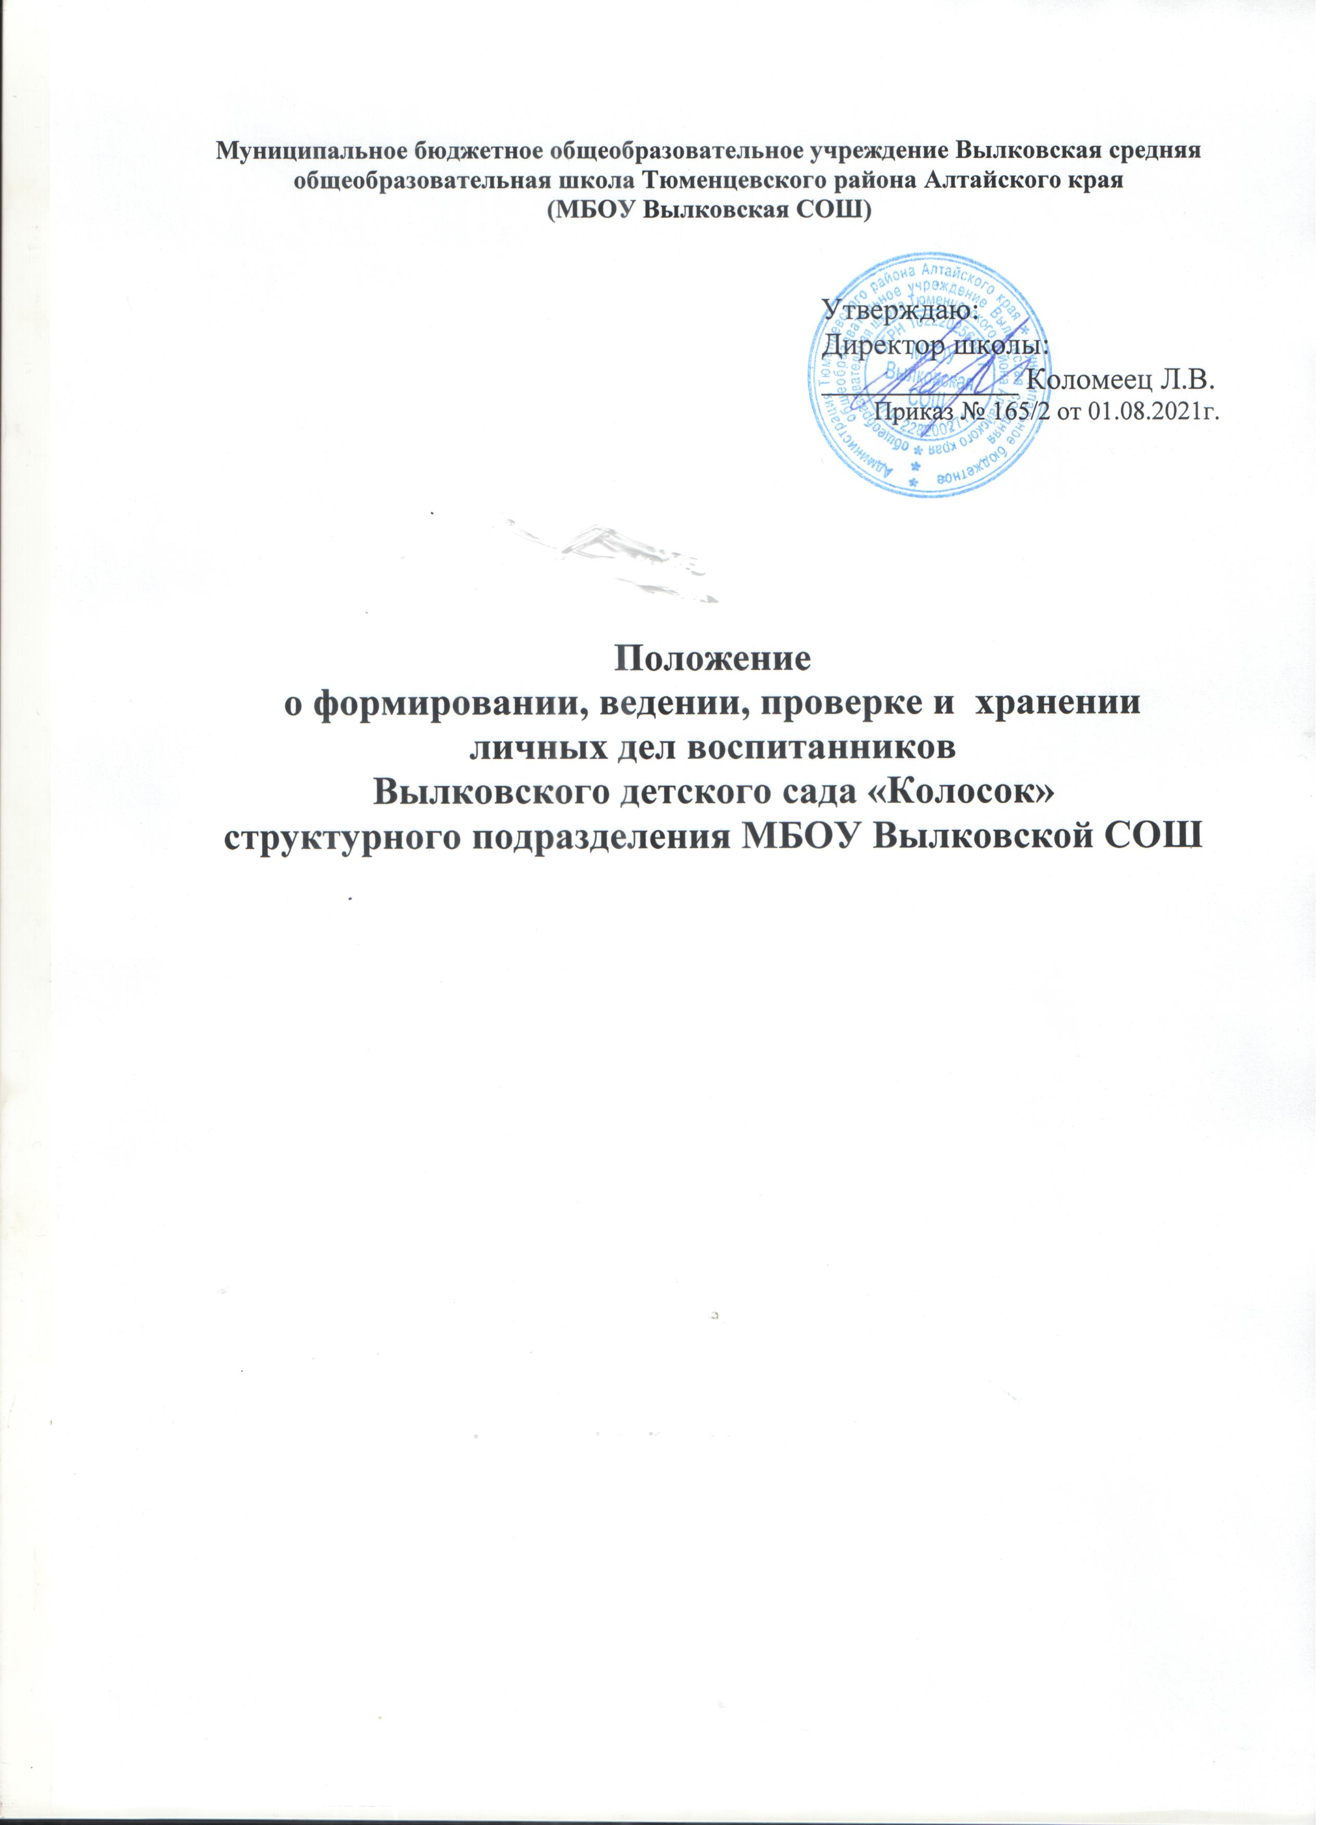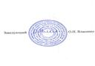

**Муниципальное бюджетное общеобразовательное учреждение Вылковская средняя общеобразовательная школа Тюменцевского района Алтайского края**

**(МБОУ Вылковская СОШ)**

Утверждаю: Директор школы: _____________ Коломеец Л.В.

Приказ № 165/2 от 01.08.2021г.

**Положение**

**о формировании, ведении, проверке и хранении**

**личных дел воспитанников**

**Вылковского детского сада «Колосок»**

**структурного подразделения МБОУ Вылковской СОШ**

**Муницыпальное бюджетное общеобразовательное учреждение Вылковская средняя общеобразовательная школа Тюменцевского района Алтайского края**

**(МБОУ Вылковская СОШ)**

Утверждаю: Директор школы: _____________ Коломеец Л.В.

**Положение**

**о формировании, ведении, проверке и хранении**

**личных дел воспитанников**

**Вылковского детского сада «Колосок»**

**структурного подразделения МБОУ Вылковской СОШ**

* 1. **Общие положения**

1. Положение о порядке формирования, ведения, хранения и проверке личных дел воспитанников (далее – Положение) Вылковского детского сада «Колосок» структурного подразделения МБОУ Вылковской СОШ (далее ДО) устанавливает единые требования к формированию, ведению, контролю и хранению личных дел воспитанников.

1.2 Настоящее положение разработано в соответствии с:

- Федеральным законом от 29.12.2013 №273 «Об образовании в Российской Федерации»;

- Федеральным законом от 26.06 2006 №152 ФЗ «О персональных данных»;

- Приказом Министерства образования и науки Российской Федерации от 30.08.2013 №1014

«Об утверждении порядка и организации образовательной деятельности по основным общеобразовательным программам – образовательным программам дошкольного образования»;

- Приказом Министерства образования и науки Российской Федерации от 08.04.2014 №293 «Об утверждении порядка приёма по образовательным программам дошкольного образования;

- Положение о приёме на обучение по образовательным программам дошкольного образования разработано с целью регламентации работы с личными делами воспитанников ДО и определяет порядок действий всех категорий сотрудников ДО, принимающих участие при работе с вышеназванной документацией.

1.3 Настоящее положение утверждается приказом по МБОУ и является обязательным для всех категорий её педагогических и административных работников. Нарушение настоящего порядка рассматривается в соответствии с Трудовым кодексом Российской Федерации.

1.4 Личное дело является документом воспитанника и ведение его является обязательным для каждого воспитанника ДО.

1.5 Информация личного дела воспитанника относится к персональным данным и не может передаваться третьим лицам за исключением случаев, предусмотренных законодательством.

1.6 Ответственность за соблюдение установленных Положением требований, возлагается на всех лиц, имеющих допуск к личным делам воспитанников.

1. **Понятие личного дела воспитанника.**

2.1 Личное дело воспитанника ДО – это совокупность данных о воспитаннике, представленных в виде соответствующих документов (или заверенных копий).

2.2. Личное дело ведется на каждого воспитанника ДО с момента зачисления в ДО и до отчисления воспитанника из ДО в связи с прекращением образовательных отношений.

1. **Формирование личного дела при зачислении в ДО**

3.1. На каждого воспитанника, принятого (зачисленного) в ДО, формируется личное дело.

3.2. В личное дело воспитанника вкладываются следующие документы:

* + направление;
  + заявление родителей (законных представителей) о приеме;
  + согласие родителей (законных представителей) воспитанника на обработку их персональных данных и персональных данных ребенка;
* свидетельство о рождении ребенка (копия);
  + документ, удостоверяющий личность родителя (законного представителя) (копия);
* документ, удостоверяющий личность иностранного гражданина и лица без гражданства в Российской Федерации (копия);
* документ, подтверждающий право заявителя на пребывание в Российской Федерации

(копия - для детей, являющимися иностранными гражданами или лицами без гражданства);

* договор об образовании по образовательным программам дошкольного образования между родителями (законными представителями) и ДО;
* иные документы, представленные родителями (законными представителями) воспитанника (копия полиса обязательного медицинского страхования ребенка, копия страхового полиса обязательного пенсионного страхования ребенка). Перечень документов, представленных родителями (законными представителями) дополнительно, вносится ими собственноручно в заявление о приеме (Перечень документов, запрашиваемых ДО, может быть иным.) Однако в соответствии со ст. 5 152 – ФЗ установлено требование, чтобы обрабатываемые персональные данные не были избыточными по отношению к заявленным целям их обработки, следовательно, необходимо четко определить, для каких целей осуществляется сбор и хранение запрашиваемых документов.

3.3. При формировании личного дела воспитанника вкладывать в него документы (или заверенные копии документов), не обозначенные в п.3.2 Порядка запрещено.

3.4. Личное дело содержит опись документов.

1. **Ведение личного дела**

4.1. Личное дело имеет номер, соответствующий номеру в книге учета движения личных дел воспитанников. Номер на личное дело проставляет старший воспитатель .

4.2. Формирование личного дела воспитанника осуществляет воспитатель

4.3. В течение учебного года в личное дело воспитанника могут дополнительно вкладываться документы (их копии): - дополнительное соглашение (дополнительные соглашения) к договору; - заявление родителей (законных представителей) ребенка о приеме на обучение по дополнительным общеразвивающим программам; иные документы (перечень может быть дополнен)

1. **Хранение личных дел воспитанников.**

5.1. Личные дела воспитанников формируются в одну папку. В папку вкладывается список группы в алфавитном порядке с указание номера личного дела.

5.2. Личные дела располагаются в папке в алфавитном порядке.

5.3. Папки с личными делами хранятся в кабинете старшего воспитателя - согласие родителей (законных представителей) воспитанника на обработку их персональных данных и персональных данных ребенка ДО.

5.4. Выдача личных дел воспитателям для работы осуществляется старшим воспитателем ДО.

1. **Порядок выдачи личных дел воспитанников при выбытии из ДО.**

6.1. При выбытии воспитанника из ДО личное дело хранится в архиве детского сада

75лет.

6.2. Медицинская карта после выпуска ребенка в школу (иные причины) выдается родителям, после:

* подачи на имя директора МБОУ заявление об отчислении ребенка; предъявлении квитанции об оплате за присмотр и уход за ребенком в ДО.

7. Положение действуетс момента подписания до его отмены.Внесение изменений идополнений в Положение осуществляется приказом директора.

8.Положение подлежит обязательному размещению на официальном сайте учреждения.